黑龙江省龙东地区2014年初中毕业学业统一考试
化 学 试 题
考生注意：
本考场试卷序号（由监考填写）
1.考试时间90分钟
2.全卷共六道大题，总分100分
题号 | 一 | 二 | 三 | 四 | 五 | 六 | 总分 | 核分人
得分
可能用到的相对原子质量: H-1 C-12 O-16 Na-23 Cl-35.5 K-39 Ca-40 Mn-55

一、选择题（本题共15小题，每小题2分，共30分。每小题只有一个正确选项，请将正确选项的序号填入括号内）
得分 | 评卷人
1．(2014黑龙江省龙东地区2题)下列变化属于物理变化的是 （ ）
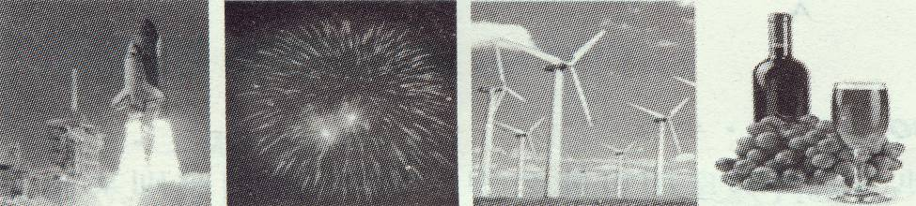

A．火箭发射 B．节日焰火 C．风力发电 D．葡萄酿酒
1. [答案]C [解析]物理变化与化学变化的区别是有没有新物质生成,风力发电的过程中没有新物质生成,属于物理变化,故选C.
2．下列有关物质的分类正确的是 （ ）
A．空气属于化合物 B．冰水共存物属于混合物
C．甲烷属于有机物 D．生石灰属于碱
2.[答案]C [解析]甲烷是最简单的有机物。
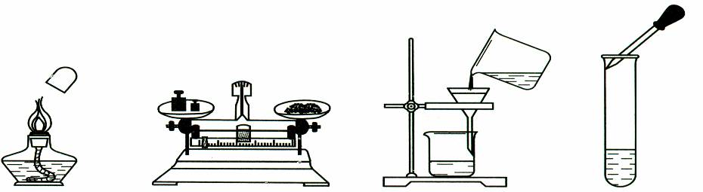
3．(2014黑龙江省龙东地区3题)下列实验操作正确的是 （ ）
A B C D

3.[答案]A [解析]酒精灯不用时要用灯帽盖灭。
4．(2014黑龙江省龙东地区4题)小明家的水稻出现了倒伏现象，应施用的肥料是 （ ）
A．CO(NH₂)₂ B．KCl C．Ca(H₂PO₄)₂ D．KOH
4.[答案]B [解析]钾肥能增强农作物的抗倒伏、抗病虫害的作用。小明家的水稻出现了倒伏现象说明是缺钾肥了，故应施用的肥料是氮肥，故选B。
5．(2014黑龙江省龙东地区5题)下列关于碳和碳的氧化物，说法正确的是 （ ）
A．金刚石和石墨硬度都很大 B．CO和CO₂都具有还原性
C．CO和CO₂都能用于灭火 D．CO₂可作为气体肥料
5.[答案]D [解析]二氧化碳可以参与植物的光合作用，做气体肥料。
6．(2014黑龙江省龙东地区6题)观察和实验是学习化学的重要方式，下列实验现象描述正确的是 （ ）
A．硫在氧气中燃烧发出淡蓝色火焰
B．向氢氧化钠溶液中滴入硫酸铜溶液生成红褐色沉淀
C．木炭在氧气中燃烧发出白光
D．将硝酸铵固体溶于水，溶液温度升高
6.[答案]C
[解析]硫在氧气中燃烧产生明亮的蓝紫色火焰，A错误；向氢氧化钠溶液中滴加硫酸铜溶液会产生蓝色的的沉淀，B错误；木炭在氧气中比在空气中燃烧更旺，发出白光，放出热量，生成一种能使澄清的石灰水变浑浊的气体，C正确；硝酸铵固体溶于水温度会降低，D错误；故正确答案为C。
7．(2014黑龙江省龙东地区7题)蚊虫叮咬时分泌的蚁酸（CH₂O₂）会使人皮肤肿痛。有关蚁酸说法正确的是 （ ）
A．蚁酸是由碳、氢、氧三种原子构成 B．蚁酸中碳、氧元素的质量比为1︰2
C．蚁酸是氧化物 D．蚁酸中氢元素的质量分数最小
7.[答案]D
[解析]乙酸是由碳、氢、氧三种元素组成，而不是三种原子构成，A错误；乙酸中碳、氧元素的质量比为12∶（16×2）＝3∶8，而不是1∶2，故B错误；乙酸由C、H、O三种元素组成，乙酸不属于氧化物，C错误；乙酸中C、H、O三种元素的质量分数由大到小的质量顺序是O＞C＞H，故D正确。
8．(2014黑龙江省龙东地区8题)小海看到妈妈炒的紫色卷心菜，紫色菜汁因为加醋而变成红色，洗盘子时遇到碱性洗涤剂又变成黄绿色。下列也能使紫色菜汁呈黄绿色的物质是 （ ）
物质 | 柠檬汁 | 肥皂水 | 食盐水 | 雪碧
pH | 1.5 | 8.8 | 7.0 | 4.5
A．柠檬汁 B．肥皂水 C．食盐水 D．雪碧
8.[答案]B
[解析]肥皂水的pH＞7，显碱性，也能像碱性的洗涤剂一样能使紫色菜汁变成黄绿色，故选B。
9．(2014黑龙江省龙东地区9题)用分子的相关知识解释生活中的现象，下列说法正确的是 （ ）
A．“酒香不怕巷子深”说明分子在不断运动
B．压瘪的乒乓球放入热水中重新鼓起是因为分子体积增大
C．分离液态空气制氧气说明分子可以再分
D．冰融化成水，说明分子种类发生改变
9.[答案]A
[解析]“酒香不怕巷子深”是酒精的分子不断运动的结果，A正确；压瘪的乒乓球放入热水中能重新鼓起来是因为分子之间的间隔变大了，而不是分子体积变大的缘故，B错误；分离液态空气属于物理变化，分子本身没有改变，C错误；冰融化成水的过程中没有新物质产生，分子的种类没有改变，D错误；故正确选项是A。
10．(2014黑龙江省龙东地区10题)用右图所示的简易净水器处理浑浊的河水，下列分析正确的是 （ ）
小卵石
活性炭

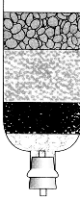
A．净化后的水属于纯净物
石英沙
蓬松棉
B．该净水器能将硬水变为软水
C．该净水器能杀菌消毒
D．用活性炭可以除去水中的色素和异味
10.[答案] D
[解析]该净化装置净化后的水只是除去了颗粒不溶性固体及色素和异味，仍含有大量的微生物及可溶性杂质，仍属于混合物，只有经过煮沸才可将硬水转化为软水，故D选项正确。
11．(2014黑龙江省龙东地区11题)化学对改善生活和促进社会发展具有积极的作用，下列说法正确的是 （ ）
A．催化剂一定能加快化学反应速率
B．稀土是储量较少、不可再生的金属资源
C．超量施加化肥、农药有利于农业增产增收
D．冬季使用粗盐作融雪剂清雪，不会对环境造成危害
11.[答案]B
[解析]催化剂可以加快也可以减慢某些化学反应的速率，A错误；稀土是储量较少、不可再生的金属资源，B正确；合理使用农药化肥才不会对环境造成污染，C错误；冬季使用粗盐作融雪剂清雪，会对环境造成严重的危害，D错误；故正确选项是B。
12．(2014黑龙江省龙东地区12题)6月5日是“世界环境日”，旨在倡导“绿色消费、节约资源、保护环境”。下面做法不符合这一主题的是 （ ）
A．限制使用塑料袋，减少白色污染 B．推广使用太阳能、风能，缓解温室效应
C．讲卫生，尽量多使用一次性餐具 D．短时间不使用电脑，将其转为休眠模式
12.[答案]C
[解析]多使用一次性餐具，会对环境造成污染，同时对能源也造成浪费，故C的说法不符合这一主题。
13．(2014黑龙江省龙东地区13题)长途运输鱼苗时，为了防止鱼苗缺氧，常在水中加入物质X，发生反应的化学方程式为：2X+2H₂O=2Ca(OH)₂+O₂↑,其中X的化学式为 （ ）
A．CaO B．CaO₂ C．CaCO₃ D．CaCl₂
13.[答案]B
[解析]根据质量守恒定律，化学反应前后每种元素的原子个数都相等。比较化学方程式的前后可知，在2X中有2个Ca原子和4个O原子，故X的化学式为CaO₂，正确选项是B。
14．(2014黑龙江省龙东地区14题)某兴趣小组先将粗盐提纯，并用制得的氯化钠配制100g溶质质量分数为8%的氯化钠溶液，下列说法正确的是 （ ）
A．蒸发滤液时，待蒸发皿中的滤液蒸干后停止加热
B．配制该溶液需要氯化钠8g，水100g
C．粗盐溶解和过滤操作中，玻璃棒的作用相同
D．配制溶液需要经过计算、称量、量取、溶解等步骤
14.[答案]D
[解析]在蒸发操作中，待蒸发皿中出现较多量固体时就停止加热，故A错误；配制100g溶质质量分数为8% 的氯化钠溶液时需要氯化钠的质量是100g×8%＝8g，水的质量＝100g－8g＝92g，B错误；粗盐溶解的过程中玻璃棒的作用是搅拌加速溶解，过滤过程中玻璃棒的作用是引流，C错误；故正确选项是D。
15．(2014黑龙江省龙东地区15题)在一个密闭容器内有如下反应，反应前后测得各物质的质量如下表所示：
物质 | M | N | P | Q
反应前的质量/g | 40 | 4 | 3.6 | 4.8
反应后的质量/g | 待测 | 13 | 12.6 | 10.8
下列说法正确的是 （ ）
A．该反应为化合反应 B．反应生成的P和Q的质量比为2︰3
C．待测值为16 D．N和P的相对分子质量之比为1︰1
15.[答案]C
[解析]根据表格可以写出该反应中各物质之间的质量关系：
M→ N ＋ P ＋ Q
24g 9g 9g 6g
由此可知，该反应类型属于分解反应，故A错误；生成的P物质和Q物质的质量比为3∶2，故Ｂ错误；参加反应的Ａ物质的质量是24g，所以剩余的A物质的质量为16g，即待测数值为16，故C正确；物质N和P的质量比是1∶1，但相对分子质量比不一定是1∶1，故D错误。因而，正确选项是C选项。
二、多选题(本题共5小题，每小题2分，共10分。每小题有1—2个正确选项。多选、错选、不选不得分，漏选得1分)
得分 | 评卷人

16．(2014黑龙江省龙东地区16题)下列物质能用于鉴别氢氧化钠溶液和稀盐酸的是 （ ）
A．酚酞试液 B．CO₂ C．澄清石灰水 D．铁粉
16.[答案]A、D
[解析]氢氧化钠溶液显碱性，稀盐酸显酸性，酚酞试液与酸不变色，遇碱变红色，因而可以用酚酞试液来鉴别开两种物质；金属铁能与盐酸反应产生气体，但不能与氢氧化钠溶液反应，因而也可以用铁鉴别开两种物质；故正确答案为A、D。
17．(2014黑龙江省龙东地区17题)除去下列物质中的少量杂质，所用方法正确的是 （ ）
选项 | 物质（括号内为杂质） | 除杂方法
A | Cu(CuO) | 加入适量的稀盐酸，过滤、洗涤、干燥
B | KCl(MnO₂) | 加水溶解、过滤、洗涤、干燥
C | CO₂(CO) | 点燃
D | BaCl₂溶液(HCl) | 加入过量的氢氧化钡溶液
17.[答案]A [解析]A中CuO可以和稀盐酸反应，而铜不能与稀盐酸反应，所以加入适量的稀盐酸可以除去CuO，然后过滤出Cu之后再洗涤、干燥，就可以得到干燥纯净的铜了，故A方案正确；B中的KCl能溶于水，MnO₂不能溶于水，加水过滤可以除去KCl中混有的MnO₂，然后再洗涤、干燥，得到的是MnO₂，而不是KCl，要得到KCl需对滤液蒸发、结晶才可以，故B方案错误；CO₂中混有少量的CO，不能用点燃的方法除去CO，根本就点不着，故C方案错误；D中加入过量的氢氧化钡之后，虽然可以除去HCl，但是又增加了新的杂质氢氧化钙，故D方案错误；因而正确选项是A选项。
18．(2014黑龙江省龙东地区17题)我们的衣食住行中都蕴含着丰富的化学知识，下列说法中正确的是 （ ）
A．衣料中的蚕丝和涤纶都属于合成有机高分子材料
B．加碘食盐和铁强化酱油都可以补充人体必需的微量元素
C．建筑高楼大厦时用到的钢是纯净物
D．用液化石油气代替汽油作汽车燃料，不会造成空气污染
18.[答案]B
[解析]A中的蚕丝属于天然材料，不属于合成材料，故A说法错误；碘元素、铁元素都属于微量元素，故B选型正确；钢是铁的合金，属于混合物，故C选项错误；用液化石油气代替汽油作汽车燃料，仍可以产生大量的二氧化碳，加剧温室效应，故D选项错误；正确答案为B选型。
19．(2014黑龙江省龙东地区19题)推理是化学学习中常用的思维方法，下列推理正确的是 （ ）
A．碱溶液能跟某些非金属氧化物反应，所以碱溶液能吸收CO气体
B．置换反应生成单质和化合物，但是有单质和化合物生成的反应不一定是置换反应
C．化学变化中分子种类发生改变，所以分子种类发生改变的变化一定是化学变化
D．酸溶液能使紫色石蕊试液变红，所以能使紫色石蕊试液变红的一定是酸溶液
19.[答案]B、C
[解析]CO不能与碱溶液反应，故A选项错误；B中的说法正确，如：3CO＋Fe₂O₃高温2Fe＋3CO₂，该反应就不属于置换反应，故B选项正确；化学变化的特征是有新物质产生，从微观的角度来看，就是构成物质的微粒的种类发生了改变，故C选项正确；能使石蕊试液变红的物质一定显酸性，但不一定是酸，还可能是显酸性的盐，故D选项错误；因而四种说法在正确为B和C。
20．(2014黑龙江省龙东地区20题)将18g高锰酸钾加热，当产生1.6g氧气时，固体剩余物是 （ ）
A．KMnO₄ MnO₂ B．K₂MnO₄ MnO₂
C．KMnO₄ MnO₂ K₂MnO₄ D．KMnO₄ K₂MnO₄
20.[答案]C
[解析]高锰酸钾受热分解的化学方程式为：2KMnO₄K₂MnO₄+MnO₂+O₂↑，KMnO₄与O₂的质量比为316∶32，当生成1.6g氧气时，参加反应的高锰酸钾的质量为15.8g，故高锰酸钾有剩余，因而剩余固体中的物质是KMnO₄ 、MnO₂和K₂MnO₄，故C选项正确。
得分 | 评卷人
三、填空题（本题共7小题，每空1分，共21分）

21．(2014黑龙江省龙东地区21题)用化学用语表示：
（1）两个氢氧根离子 ；
（2）氧化钠中钠元素的化合价为+1价 。
21.[答案]（1）2OH－ (2)
[解析]（1）根据离子的表示方法，因此两个氢氧根离子表示为：2OH⁻；故答案为：2OH⁻；
（2）根据元素化合价的表示方法：确定出化合物中所要标出的元素的化合价，然后在其化学式该元素的上方用正负号和数字表示，正负号在前，数字在后，因此氧化钠中钠元素显+1价表示为：；故答案为：。
22．(2014黑龙江省龙东地区22题)用化学知识回答下列问题：
（1）打开汽水瓶盖，汽水会自动喷出的原因是 ；
（2）用洗涤剂去除油污是因为洗涤剂具有 功能；
（3）食品袋内充入氮气的目的是 ；
（4）防治“白色污染”的措施有 。(答一点即可)
22.[答案]（1）二氧化碳的溶解度随着压强的减小而减小； （2）乳化 （3）防腐（或防止挤压而挤碎易碎食品）； （4）回收废旧塑料（或使用可降解塑料、开发研制可降解塑料）
[解析] （1）打开汽水瓶盖后，瓶内的压力减小，二氧化碳的溶解度降低，使大量二氧化碳逸出；（2）洗涤剂去除油污是利用了洗涤剂的乳化功能；（3）在常温下，氮气的化学性质不活泼，能防止食品与空气接触变质，以起到防腐的作用，同时也可起到防止挤压而挤碎易碎食品的目的；（4）回收废旧塑料（或使用可降解塑料、开发研制可降解塑料）可以起到防治“白色污染”的措施。
23．(2014黑龙江省龙东地区23题)现有碳酸氢钠、葡萄糖、氢氧化铝、硫酸等物质，选择合适的物质用化学式填空：
（1）汽车用铅蓄电池中含有的是 ；
（2）能为人体供能的物质是 ；
（3）焙制糕点的发酵粉成分之一的是 ；
（4）可用于治疗胃酸过多的碱是 。
23.[答案]（1）H₂SO₄ （2）C₆H₁₂O₆ （3）NaHCO₃ （4）Al(OH)₃
[解析] （1）汽车用铅蓄电池中含有的物质是铅酸，蓄电池中添加的液体是电解液，由80%硫酸和蒸馏水按一定比例配制而成，为浓硫酸，化学式为H₂SO₄；（2）人体所需热量的60%～70%来自糖类，葡萄糖属于糖类，其化学式为C₆H₁₂O₆；（3）碳酸氢钠是发酵粉的成分之一，其化学式为NaHCO₃，（4）治疗胃酸过多的碱是氢氧化铝，化学式为Al(OH)₃。
24．(2014黑龙江省龙东地区24题)2014年3月27日，《人民日报》报导：我国海洋环境状况总体较好，但近岸局部海域污染严重，环境灾害多发。造成海域污染主要原因有：
，防止水污染的措施有 。（各答一点即可）
24.【答案】工业上的污水未经处理后任意排放 工业废水处理达标后排放（合理即可） [解析]海洋石油勘探开发以及运输过程中造成的海洋污染，使我国海域污染日趋严重，最主要原因是石油污染。为保护人类共有的海洋资源，世界各国都采取了多种措施，如海洋环境立法、建立海洋自然保护区、加强海洋环境监测和提高消除污染的技术水平等。
（【参考答案】
25．(2014黑龙江省龙东地区25题)当前南海问题引起我国政府和人民的高度关注，南海蕴藏着丰富的石油、天然气等资源，其中天然气的主要成分是 (填化学式)，其在充足的氧气中燃烧的化学方程式为 ，天然气不完全燃烧会产生的一种有毒气体是 ，因此使用燃气热水器时，防止发生中毒的做法是 。（写出一种即可）
25.[答案] CH₄ CH₄+2O₂CO₂+2H₂O CO 保持通风（或将燃气热水器安装在浴室外等，答案合理均可）。
[解析]天然气的主要成分是甲烷，甲烷燃烧生成二氧化碳和水，反应的化学方程式为CH₄+2O₂CO₂+2H₂O；天然气在不完全燃烧时会产生一种有毒的气体CO，因为一氧化碳能与血液中的血红蛋白结合，使人缺氧窒息死亡；为防止中毒，使用燃气热水器时，应注意的事项是：保持通风，将燃气热水器安装在浴室外等。
26．(2014黑龙江省龙东地区26题)A、B两种固体物质的溶解度曲线如图所示。
溶解度／g
0
110
40
22
t_{１} t₂ t₃
A
B
温度／℃
第26题图
请回答问题：
（1）t₁℃时，A物质的溶解度 B物质
的溶解度；（填“＞”“＜”或“＝”）
（2）将B物质的不饱和溶液变成饱和溶液的
方法有 ；（填一种即可）
（3）t₂℃时,将50gA物质加入100g水中，充分
溶解后，形成溶液的质量为 g。
26.[答案] （1）＜ （2）升高温度（或增加溶质、蒸发溶剂）
（3）140g。
[解析]在t₁℃时，A物质的溶解度小于B物质的溶解度；（2）B物质的溶解度随温度的升高而降低，所以将B物质的不饱和溶液变成饱和溶液的方法有：升高温度、增加溶质、蒸发溶剂等。（3）在t₂℃时，A物质的溶解度是40g。即在t₂℃时，100g水中最多能溶解40gA物质；所以在t₂℃时，将50gA物质加入100g水中，充分溶解后只能溶解40gA物质，因而形成溶液的质量为40g＋100g＝140g。
27．(2014黑龙江省龙东地区27题)向Al(NO₃)₃、AgNO₃的混合溶液中加入一定量的锌粉，充分反应后过滤，向滤出的固体中滴加稀盐酸时，有气泡产生。则滤液中含有的金属离子有 ，有关反应的化学方程式为 。（写一个即可）
27.[答案] Zn²⁺，Al³⁺；Zn+2AgNO₃=Zn(NO₃)₂+2Ag（或Zn+2HCl＝ZnCl₂+H₂↑）
得分 | 评卷人
[解析]Al、Ag、Zn和H在金属活动性顺序表中活动性的强弱顺序为：Al＞Zn＞H＞Ag，因为向滤渣中滴加稀盐酸，有气泡产生，反应的化学方程式为：Zn+2HCl＝ZnCl₂+H₂↑。由此说明滤渣中有锌粉，即所加的锌粉过量，那说明原混合溶液中的银全部被置换出来，即滤液中肯定没有AgNO₃；因为Zn和AgNO₃反应时生成的是Zn(NO₃)₂，所以滤液肯定中有Zn(NO₃)₂；又因为锌不能从Al(NO₃)₂溶液中置换出铝，所以滤液中肯定含有Al(NO₃)₃．发生的反应有：Zn+2AgNO₃=Zn(NO₃)₂+2Ag。
四、简答题（本题共3小题，每小题3分，共9分）

28．(2014黑龙江省龙东地区28题)为绿化环境并改善空气质量，在城市公路两侧种植了树木。园林工人常在树木上涂刷含有硫黄粉等的石灰浆。这样做的目的是什么？（答一点即可）你还知道氢氧化钙的其它用途吗？（答两点即可）
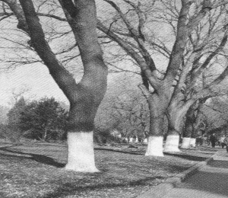
第28题图

28.[答案] 保护树木，防止冻伤，并防止害虫生卵；
可改良酸性土壤、配制农药波尔多液等。
[解析] ：在树木上涂刷含有硫磺粉等的石灰浆，可以防止树木冻伤、并防止害虫生卵，可保护树木。工业上用熟石灰为原料制造漂白粉、在农业上可改良酸性、配制农药波尔多液，做建筑材料等。
29．(2014黑龙江省龙东地区29题)燃料的使用促进了经济的发展，给人们的生活带来了便利。但煤燃烧时，排放的污染物会导致酸雨的发生。这一问题日益受到人们的关注和重视，请你说出酸雨的危害及防治措施。（危害答一点，措施答两点即可）
29.[答案] 危害：腐蚀建筑物（或毁坏森林树木，酸化土壤、污染水体）
措施：燃料煤使用前进行脱硫 工厂排出的废气处理后再排放（或用新能源代替化石燃料）
[解析] 煤燃烧所产生的二氧化硫、氮氧化物是形成酸雨的重要物质，酸雨的危害有：腐蚀建筑物，毁坏森林树木，酸化土壤、污染水体等；
防止酸雨产生的措施有：燃料煤使用前进行脱硫，工厂排出的废气处理后再排放，用新能源代替化石燃料等。
酸雨带来的危害：①腐蚀建筑物；②污染土壤．防止酸雨产生的措施：少用煤作燃料多用洁净的燃料等．
30．(2014黑龙江省龙东地区30题)世界每年因腐蚀而报废的金属设备和材料相当于年产量的20% ~ 40% ，为探究铁锈蚀条件，某同学设计的实验如图所示，一周后观察到_______（填序号）试管内的铁钉生锈。请分析铁生锈的条件及防锈措施。
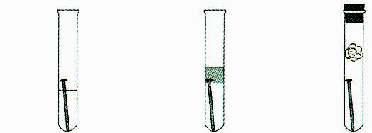
铁钉
植物油
蒸馏水
包有干燥
剂的棉花
Ⅰ Ⅱ Ⅲ

30.[答案] Ⅰ 金属铁的锈蚀条件：铁与氧气、水同时接触；
防止铁制品生锈的常用措施：保持金属表面的洁净、干燥；在金属表面刷漆或在金属表面镀活泼金属等；
[解析] 试管Ⅱ中的铁钉没有与氧气接触，不容易生锈，试管Ⅲ中的铁钉没有与水接触，不容易生锈；试管Ⅰ中的铁钉与水和氧气充分接触，最容易生锈，故填写Ⅰ；由此可以得出：常温下铁生锈的实质是铁与水和氧气等物质发生的化学反应。防锈的措施：保持表面洁净干燥、在金属表面涂覆保护层、镀上的一层不易锈蚀的金属等。
得分 | 评卷人
五、实验题（本题共3小题，每空1分，共20分）

31．(2014黑龙江省龙东地区31题)根据下列实验装置图，按要求回答下列问题：
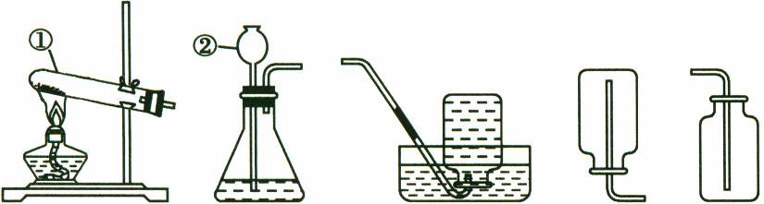
A B C D E

（1）写出标有序号的仪器名称：①______________；②______________。
（2）实验室制取CO₂的化学反应方程式为_______________________________________；制取并收集该气体应选择的装置是______________（填序号）；若想控制反应速率，可以将仪器②用______________代替；检验该气体的方法是_____________________________。
（3）如果选择与制取CO₂相同的发生装置来制取O₂，则发生反应的化学方程式为
_____________________________，其基本反应类型是______________。
31.[答案]（1）试管 长颈漏斗 （2）CaCO₃+2HCl＝CaCl₂+H₂O+CO₂↑ BE 分液漏斗
把产生的气体通入澄清的石灰水中，如果石灰水变浑浊，则表明该气体是二氧化碳。
（3）2H₂O₂2H₂O+O₂↑， 分解反应
[解析]（1）图中的仪器①为试管、②为长颈漏斗；（2）实验室制取CO₂的化学方程式为：CaCO₃+2HCl＝CaCl₂+H₂O+CO₂↑，反应物的状态是固体和液体，反应条件是加热，故发生装置选择B装置；二氧化碳的密度比空气的密度大，且能溶于水，故收集装置选择E装置；为了能控制反应的速率，可以将B中的长颈漏斗换成分液漏斗，利用控制液体的滴加速度达到控制反应速率的目的；验证二氧化碳的方法是：把产生的气体通入澄清的石灰水中，如果石灰水变浑浊，则表明该气体是二氧化碳。
（3）制取氧气的化学方程式为：2H₂O₂2H₂O+O₂↑，反应类型为分解反应。
32．(2014黑龙江省龙东地区32题)为加深对燃烧条件的认识，进一步了解灭火的原理。某同学进行了探究实验：
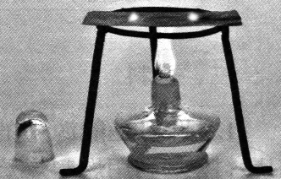
图1

乒乓球碎片
滤纸碎片
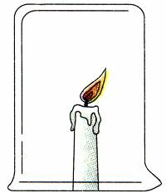
图２

（1）用棉花分别蘸酒精和水，放到酒精灯火焰上加热片刻，观察到蘸酒精的棉花燃烧，另一个不燃烧，可以得出燃烧的条件之一是____________________；如果在酒精灯上加热时间较长，会发生的现象是____________________。
（2）如图1所示：将同样大小的乒乓球碎片和滤纸碎片放在薄铜片的两侧，加热铜片的中部，可以观察到__________________，可以得出燃烧的条件之一是__________________。
（3）如图2所示：在燃着的蜡烛上扣一个烧杯，过一会儿观察到____________________，可以得出燃烧的条件之一是____________________。
32.[答案] （1）燃烧需要可燃物（或物质具有可燃性）； 蘸水的棉花也会燃烧
（2）乒乓球碎片先燃烧起来 温度需达到可燃物的着火点
（3）蜡烛熄灭 可燃物与氧气接触
[解析]（1）用棉花分别蘸酒精和水，放在酒精灯外焰上加热，可观察到酒精能够燃烧，而水不能燃烧，可以得出是燃烧的条件之一是物质具有可燃性；如果两团棉花都在酒精灯上加热时间较长，水蒸发后会看到蘸水的棉花也会燃烧；
（2）滤纸碎片和乒乓球碎片都与氧气接触，在均匀加热过程中，由于乒乓球碎片的着火点较低，首先燃烧起来，说明燃烧需要温度达到可燃物的着火点；
（3）在燃着的蜡烛上扣一个烧杯，过一会会看到蜡烛熄灭了，是因为烧杯内没有了空气，蜡烛与外界的氧气隔绝了，由此可以说明燃烧时可燃物与氧气充分接触。
33．(2014黑龙江省龙东地区33题)实验室常用的干燥剂“碱石灰”是氧化钙和固体氢氧化钠的混合物，易与空气中的水蒸气和二氧化碳反应而变质。某同学对一瓶久置的碱石灰进行了如下探究：
【猜想与假设】
猜想一：没有变质，只含有氧化钙和氢氧化钠；
猜想二：部分变质；
猜想三：完全变质，含有______________和______________。
则氢氧化钠变质的化学反应方程式是______________________________。
【进行实验】
实验如下图所示：
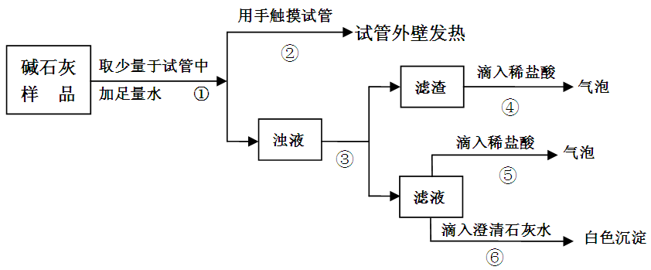

【解释与结论】
由操作②的现象判断：猜想三______________（填“成立”或“不成立”）；由操作⑤⑥的现象判断滤液中含有_____________，由此判断猜想一不成立，得出结论。
【反思与评价】
实验室中碱石灰应该______________保存。
33.[答案] 【猜想与假设】 碳酸钙 碳酸钠 CO₂＋2NaOH＝Na₂CO₃＋H₂O
【解释与结论】 不成立 碳酸钠
【反思与评价】密封、防潮
[解析]： 【猜想与假设】氧化钙和空气中的水和二氧化碳反应最终会变成碳酸钙，氢氧化钙会和空气中的二氧化碳反应生成碳酸钠，所以碱石灰完全变质时会全部变成了碳酸钙和碳酸钠；氢氧化钠和二氧化碳反应的化学方程式为：CO₂＋2NaOH＝Na₂CO₃＋H₂O；
【解释与结论】根据题干所给信息，取碱石灰样品少量，放入试管中，加足量水，用手触摸试管外壁发烫，说明样品与水接触放出了大量的热，故样品中应含有生石灰或氢氧化钠，所以可确定样品为完全变质不成立，故猜想三不成立；
根据⑤，滤液中滴入盐酸有气泡产生，说明溶液中含有能与酸反应产生气体的物质，可能为碳酸盐，根据⑥，滴入澄清石灰水溶液变浑浊，说明含有能和钙离子结合成沉淀的离子存在，综合⑤⑥现象，说明溶液中含有可溶性的碳酸钠，所以碱石灰已经变质，故猜想一不成立；
【反思与评价】通过实验可知，碱石灰在空气中极易变质，所以在保存碱石灰时要密封、防潮。
得分 | 评卷人
六、计算题（本题共2小题，34题3分，35题7分，共10分）

34．(2014黑龙江省龙东地区34题)右图为某钙片的商品标签，请根据标签的有关信息完成下列各题：
（1）主要成分碳酸钙（CaCO₃）由______________种元素组成。
XX儿童钙片
主要成分：碳酸钙、
维生素D
功能：补钙
规格：2g/片
每片中含：
碳酸钙75%
食用方法：
嚼食：每日一片
（2）碳酸钙中钙、碳、氧元素的质量比为______________。
（3）某儿童按标签用量服药，每天补充钙元素质量是________g。

34.[答案] （1）三种 （2）10∶3∶12 （3）0.6g
[解析] 碳酸钙是由钙、碳、氧三种元素组成；（2）碳酸钙中钙、碳、氧元素的质量比为40∶12∶（16×3）＝10∶3∶12 （3）根据标签可知，某儿童每天需要碳酸钙的质量为：2g×75%＝1.5g，其中钙元素的质量为：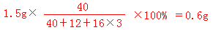。
35．(2014黑龙江省龙东地区35题)向50g Na₂CO₃溶液中逐滴加入一定溶质质量分数的CaCl₂溶液。实验过程中，生成沉淀质量与加入CaCl₂溶液的质量关系如右图所示，试计算：
（1）恰好完全反应时，生成沉淀的质量为______________g。
（2）计算恰好完全反应时，所得溶液中溶质的质量分数。
O 72 100
5
生成沉淀的质量/g
加入氯化钙溶液质量/g

35．[分析]由图像可知，当加入72g氯化钙时，溶液恰好发生反应，生成的沉淀的质量是5g，反应后溶液中的溶质是NaCl。根据沉淀CaCO₃的质量，可求出NaCl的质量，反应后溶液的质量是：50g＋72g－5g＝117g，二者的质量之比就是恰好反应时所得溶液中溶质质量分数。
解： (1) 5 （1分）
(2) 设：生成氯化钠的质量为x。
Na₂CO₃+CaCl₂=CaCO₃↓+2NaCl （1分）
-------------（1分）
100 117
5g x
100:117=5g:x （1分）

x=5.85g （1分）
$\frac{5\text{.}\text{85}g}{\text{50}g+\text{72}g−5g}$
所得溶液的溶质质量分数= ×100% =5% （2 分）

答: 略。

